Seminário 2019

Sumário:

Pesquisa em bases bibliográficas on-line

Como efectuar uma pesquisa de artigos científicos relacionados com um tema ou palavra-chave? Google Académico. Recursos disponíveis através da página da BISA, na intranet do ISA (e.g., CAB Abstracts, ISI Web of Knowledge, Biblioteca do Conhecimento online). Como obter uma cópia de um artigo através da Biblioteca do Conhecimento online? Pesquisa bibliográfica através da ISI Web of Knowledge. Selecção de palavras-chave. Pesquisa cruzada. O EndNote como software de gestão de informação bibliográfica e de elaboração de textos científicos. Criação de uma conta pessoal no EndNote Web. Possibilidade de gravar os resultados de uma pesquisa bibliográfica feita através da ISI Web of Knowledge no EndNoteWeb. Criação de uma lista de referências bibliográficas formatada de acordo com as regras de uma revista no EndNoteWeb.
Fontes bibliográficas: Tipo e qualidade das fontes. Cuidados a ter na sua selecção. Artigos publicados em Revistas Internacionais ISI e a arbitragem científica ou revisão por pares (peer review). O que é o factor de impacto de uma revista científica? Como saber qual o fator de impacto de uma revista através do ISI Web of Knowledge?
Exercícios

José Carlos Franco
Departamento de Ciências e Engenharia de Biossistemas
Instituto Superior de Agronomia
jsantossilva@isa.ulisboa.pt

----------------------------------------------------------------------------------------------------------
Acesso ao Google Académico

Aceder a https://scholar.google.pt/
Selecionar o símbolo de três barras horizontais no canto superior esquerdo (seta vermelha)

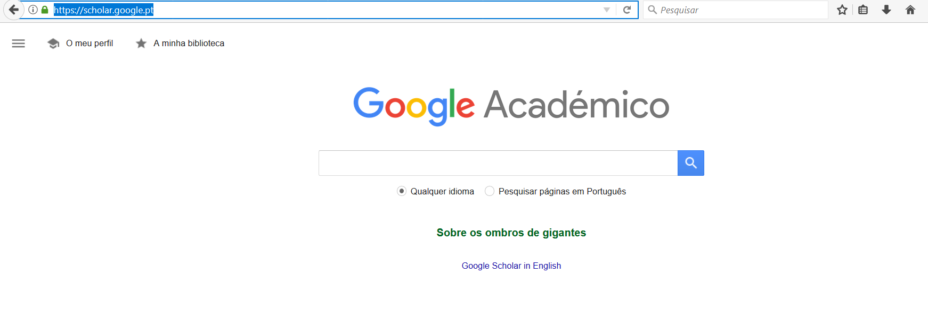

Selecionar “Pesquisa avançada”, na lista do lado esquerdo (seta vermelha)

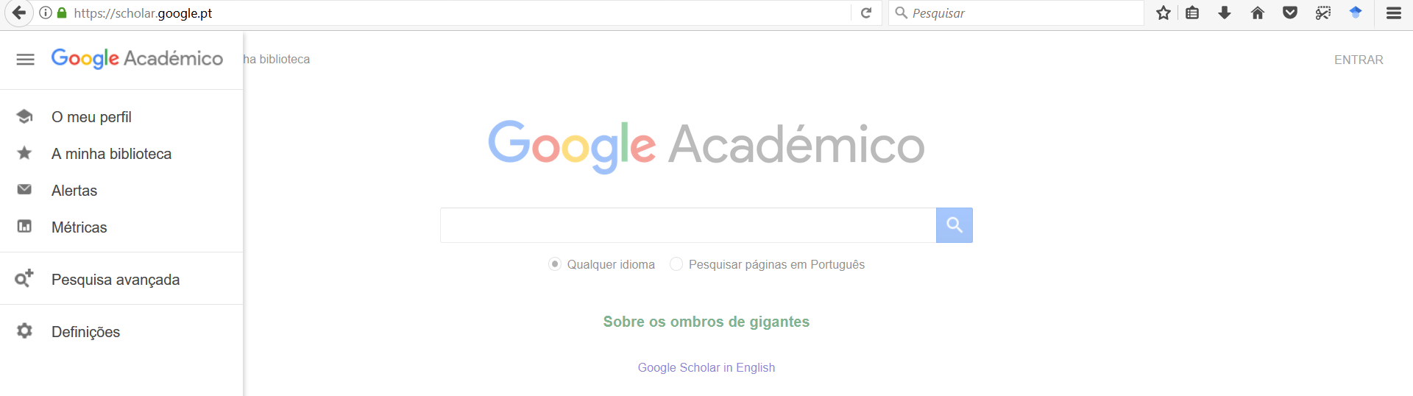

Pode pesquisar, utilizando um ou mais dos seguintes campos, em “qualquer parte do artigo”, ou “no título do artigo” (seta vermelha)

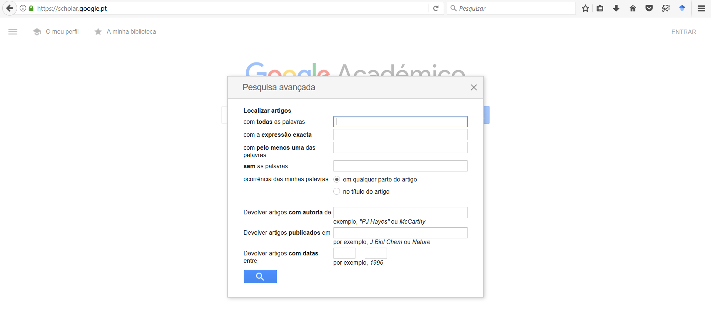

Acesso à ISI Web of Knowledge

Na página do ISA:
Biblioteca – Recursos on-line – Outras bases - ISI Web of Knowledge

Para uma introdução ao ISI Web of Knowledge pode aceder, em https://www.youtube.com/user/WoSTraining
a um conjunto de vídeos sobre a utilização das principais ferramentas disponíveis no ISI Web of Knowledge:

Web of Science Core Collection

What's New in Web of Science

Web of Science - Search Tips

Journal Citation Reports - Journal Impact Factor

Como criar uma conta no EndNote Web

A partir da página da ISI Web of Knowledge, seleccione na barra superior “EndNote” e registe-se. Uma vez criada a sua conta, pode gravar o resultado das suas pesquisas bibliográficas, para posterior utilização, seleccionando a partir da página de resultados de pesquisa, na ISI Web of Knowledge, o botão “Salvar no EndNote on-line”, na parte inferior ou superior da página.

